
UGF - Universidade Gama Filho
Campus Piedade – T.303/2012.1 – Período da Noite
Prof. Waldemar Monteiro FIS339 – Física para Computação

LAB 3 – RESISTOR

Alunos: | Leonardo Jorge Pita Ferreira | Mat. 2005111467-4
 | Rennan Heeren Camões | Mat. 2010109181-2
 | Rodrigo Alues de Souza | Mat. 2011107620-4
 | Sérgio da Silva Pereira | Mat. 2010160941-8
Data da Realização: 12/04/2012
Data da Entrega: 19/04/20012

Rio de Janeiro – Abril de 2012

1 – OBJETIVO:

Medir e calcular a intensidade de corrente em um circuito série.

2 – INTRODUÇÃO

O resistor é um dispositivo elétrico cuja principal função é dissipar energia elétrica na forma de calor e o seu valor ôhmico é inversamente proporcional a corrente que circula por ele. Sua constituição é de materiais bem variados e o seu valor depende da resistividade do material, seu comprimento e sua área.

Lei de Ohm
onde: R = Resistência
p = Resistividade do material
l = comprimento
A =Área

1ª - 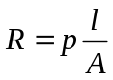

onde: R = Resistência
V = Tensão
I = Corrente
W = Watts

2ª - 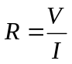 e 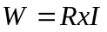

Lei de kichoff

1ª Lei dos Nós - 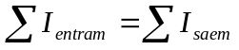

2ª Lei das Malhas - 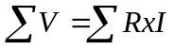

Associação de Resistores

Associação em série – 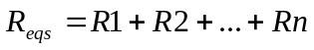

Associação em paralelo - 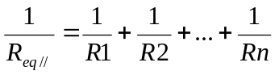

Unidade de Resistência = Ohm(Ω)

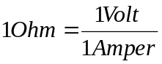

Intensidade de Corrente (I)

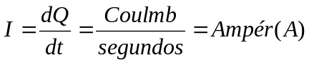

Potência (P em Watts) –produz o efeito joule

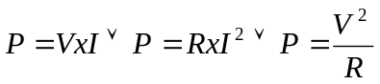

3 – DESCRIÇÕES DO MATERIAL UTILIZADO E MONTAGEM

2.1 – MATERIAL UTILIZADO:
ITEM | QTD. | DESCRIÇÃO | ESPECIFICAÇÃO
1 | 1 | Multímetro | Marca Minipa, modelo ET-3050A
2 | 1 | Fonte de alimentação | Marca Minipa, modelo PS-1500
3 | 1 | Resistência de fio | 44Ω
4 | 1 | Resistência de fio | 89Ω
5 | 1 | Resistência de fio | 177Ω
6 | 20 cm | Fio condutor | Com garra

2.2. – MONTAGEM:

FOTOGRAFIA I – Experimento realizado
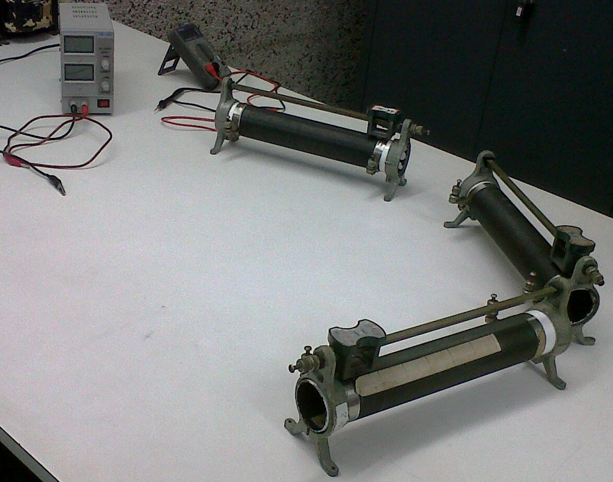

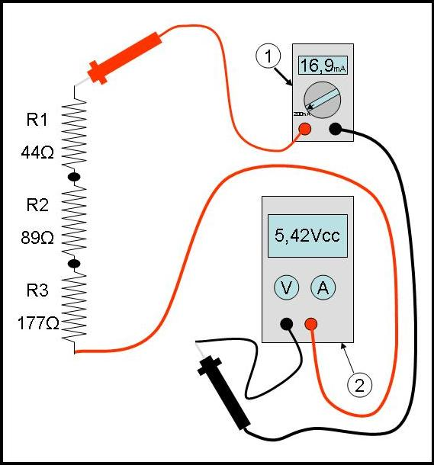
DESENHO I – Esquema do experimento (n=Item)

4 – PROCEDIMENTOS

a) Zerar os níveis de tensão e corrente elétrica da fonte de alimentação e ligar a fonte de alimentação;
b) Ligar R1, R2 e R3 em série e ligar as duas extremidades na fonte de alimentação;
c) Com a carga ligada, elevar o nível de corrente elétrica da fonte ao máximo
d) Ajustar o nível de tensão elétrica em uma faixa de tensão que não ultrapasse o nível de corrente máxima para que possa ser aferido pelo instrumento de aferição de corrente elétrica.
d) Medir a tensão da fonte de alimentação; e
e) Medir a corrente no circuito e anota-la como Im.

5 – ANÁLISE DOS DADOS

5.1 –

5.2 - 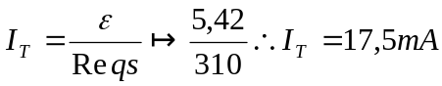

5.3 - 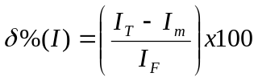

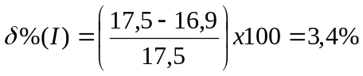

5.4 – a) 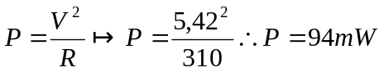

b)

6 – REFERÊNCIAS

Anotações do caderno feitas em aulas de Física ministradas pelo prof. Waldemar Monteiro na Universidade Gama Filho.

TIPLER, Paul Allen Física para cientistas e engenheiros, volume 2, Rio de Janeiro, editora LTC, 2010.

